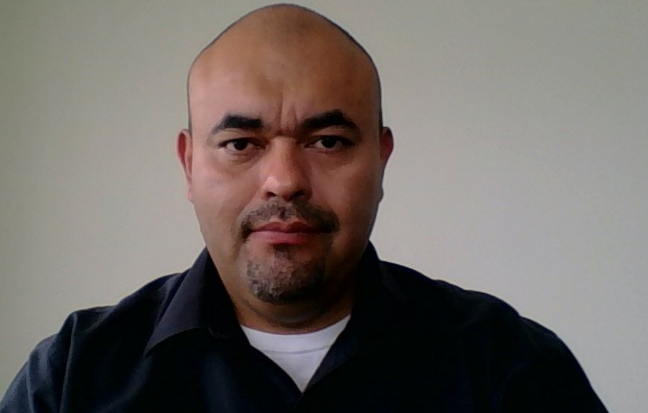

Efraín Balderas Padrón

Fecha de nacimiento (26/02/1975)

Mexicano, casado con 43 años de edad.

Dirección: Circuito Cima Pirineos # 113.
Fracc. Cima Diamante. León, Gto.
Teléfono Celular: 477 284 70 60
E-mail: efrain.balderas@outlook.com

Resumen profesional:

Ejecutivo en el sector de Tecnologías de Información, con más de 20 años de experiencia. Amplio conocimiento en ERP’s (SAP, Solomon, MFG Pro, Zafiro y Dynamics), inteligencia de negocios (BI), administración de proyectos, CRM, modelo de eficiencia de procesos (materiales, manufactura, financieros, IT, Logísticos, Calidad y Recursos Humanos). Certificado como Green Belt en Six Sigma, ITIL Service Managment V3, ITIL Operational Support and Analysis, COBIT 5 Fundamentals y SCRUM Master.

Historia profesional:

Seguritech SA de CV – (Diciembre 2015 – a la fecha) Compañía del ámbito tecnológico dedicada a la integración de proyectos TI en todo el país dentro del ámbito de seguridad basada en tecnología (www.seguritech.com).

Posición actual: Director de Mantenimiento Nacional de Proyectos.

Reporte directo: Director Ejecutivo de Operaciones.

Responsabilidades:

- Administrar toda la plataforma tecnológica en todos los proyectos que se encuentran en la fase de la operación del servicio.
- Entrega de niveles de servicio (SLA’s) y disponibilidad de las plataformas tecnológicas dentro de los acuerdos pactados con los diversos Clientes.
- Salvaguardar la integridad de la información de los distintos proyectos a mi cargo.
- Diseño de soluciones tecnológicas innovadoras para lograr la eficiencia en procesos y revender los proyectos.

Principales logros:

- Entrega de niveles de servicio dentro de todas las tecnologías de con un promedio del 99.5 % y de una disponibilidad del 99.9% en tecnologías de alto impacto como son CCTV, CAD, Fibra Óptica y Centros de Datos.
- Reingeniería de áreas clave dentro de la gestión del servicio (NOC, Mesa de Ayuda, Soporte de segundo y tercer nivel).
- Implementación de metodologías de mejora continua 5’s, calidad, auditoría, 8 D’s, SCRUM, ITIL.
- Implementación de sistema CAD en los centros de emergencia del 911 en todo el Estado de Guanajuato, C5 Estado de México, Obregón Son. y Morelia Mich.
- Diseño e implementación de plataforma de Inteligencia de Negocios.
- Certificación en ISO 9000-2015 de los procesos de soporte tecnológico.

Grupo D’Amiano – (Enero 2012 – Diciembre 2015) Grupo de compañías dedicada a la venta y distribución de GAS LP en el sureste y norte del país. (www.grupodamiano.com.mx)

Posición: Gerente Corporativo de TI.

Reporte directo: Director Ejecutivo

Responsabilidades:

- Administración de plataforma tecnológica de 10 empresas del Grupo.
- Salvaguardar la integridad de la información de todas las empresas del Grupo.
- Diseño de nuevas soluciones tecnológicas para lograr la eficiencia en los procesos.

Principales logros:

- Consolidación del área de TI a través de la implementación de un ERP en 8 empresas del Grupo (sector GAS LP).
- Desarrollo de nuevas soluciones de Venta en la WEB, logrando aumentar las recepciones de pedidos en un 15%.
- Diseño e implementación de un centro de datos del Grupo.
- Implementación de Mesa de Ayuda alineada a ITIL.
- Diseño e implementación de plataforma BI (en la nube).
- Reducción de costos de infraestructura mediante la operación de plataformas virtualizadas.
- Desarrollo de procesos, políticas y consolidación del área de TI.

Mainbit – (Noviembre 2009 – Enero 2012) Empresa del ramo Tecnológico (TI) dedicada a la comercialización de servicios administrados para empresas tanto del sector gobierno como del sector privado. (www.mainbit.com.mx)

Posición: Gerente de Operaciones (TI).

Reporte directo: Director de Soporte y Servicio

Responsabilidades:

- Gestionar el cumplimiento de los SLA’s pactados con todos los contratos de los clientes.
- Asegurar la correcta operación de la red de Centros de Servicio Autorizado a nivel nacional.
- Asegurar la correcta operación de las áreas de Mesa de Ayuda, Soporte Técnico, Infraestructura y Desarrollo.

Principales logros:

- Diseño y planeación y entrega del proyecto ADIMSS para el enrolamiento de los derechohabientes del IMSS (Fusión de Vangent), colocando la operación en los centros de servicio asociados a nivel nacional.
- Niveles de servicio históricos en cuentas de niveles de atención del 98%
- Monitoreo en línea de niveles de servicio (Desarrollo en Oracle).
- Integración de modelo de facturación electrónica.
- Auditoría ISO 9000 con cero observaciones.
- Integración de metodología ITIL en 10 Mesas de Ayuda.
- Implementación de un Modelo Six Sigma para la reducción de tickets fuera de nivel de servicio.
- Implementación de la primera infraestructura “Hosted” de una plataforma Aspect (Unified IP) en América Latina.
- Implementación del primer contact center bajo esquema Hosted para uno de los principales Bancos en México.
- 78% de los Incidentes resueltos dentro del primer nivel de escalación.
- Administración de incidentes de CONAGUA, IFE, SSP, PF, PGR, ASA, SAT, CONDUSEF, INEA, IMSS, ESTUDIOS CHURUBUSCO, INFONAVIT, y CDI a nivel nacional a través de centros autorizados de servicio manteniendo los niveles de servicio establecidos por los diversos clientes.

ATENTO MEXICANA – (Julio 2007 – Noviembre 2009) – Empresa del sector BPO/CRM dedicada a la venta de servicios de contacto hacia los clientes (ventas, servicio y contacto directo con las personas en todos los canales disponibles: dispositivos móviles, redes sociales, chat, SMS y correo electrónico, entre otros). Lo anterior por medio de Contact Centers. (www.atento.com/es/)

Posición: Gerente de Tecnología

Reporte directo: Director de Tecnología México

Responsabilidades:
- Gestionar la correcta operación de todas las plataformas tecnológicas de 8 centros de contacto en México.
- Asegurar el cumplimiento de SLA’s pactados con nuestros clientes.
- Búsqueda del desarrollo de nuevas herramientas para la eficiencia de procesos.

Principales logros:

- Implementación de herramientas de cobranza para la mejor administración y contactación de los clientes (aumento de la contactación en un 35% mensual)
- Reducción en un 90% de las incidencias en el marcador predictivo de los centros de contacto a mi cargo.
- Migración a plataforma conversations 6.0 (ASPECT)
- Implementación de mejores prácticas de ITIL en la Mesa de Servicio.
- Implementación de centro de monitoreo de infraestructura (NOC).
- Desarrollo e implementación de planes de contigencia (DRP).
- Auditorías ante a CNBV y Condusef con cero observaciones

Johnson Controls Interiors – (Septiembre 2000 – Julio 2007) – Compañía del sector automotriz dedicada a la fabricación de interiores para automóviles para marcas como VW, Chrysler, Ford, Mercedez Benz. (www.johnsoncontrols.com)

Posición: Administrador TI.

Reporte directo: Plant Manager / IT Director North America

Responsabilidades:

- Responsable de la administración y soporte tecnológico de toda la planta de interiores Puebla
- Responsable de la administración de SAP / MFG PRO.
- Búsqueda de nuevos proyectos Six Sigma

Principales logros:

- Implementación de MFG PRO (ERP)
- Diseño, desarrollo e implementación de un control de piso para la eficiencia de las líneas de materiales y producción. (Ahorros de $70,000 USD al año)
- Implementación de tecnología de voz Nortel
- Migración de plataformas Windows Server 4.0 a Windows Server 2003.
- Implementación de módulo de Kronos (asistencia de personal mediante lectores de tarjetas).
- Gestión de inventarios mediante Altiris.

Historia académica

- Licenciatura en Sistemas Computacionales (Agosto 1993 – Diciembre 1997)
  - Universidad Popular Autónoma del Estado de Puebla

Certificaciones:

- ITIL V3 Service Managment
- ITIL Operational Support and Analysis
- COBIT 5
- SCRUM Master
- Green Belt Six Sigma
- Aspect Unified IP 6.6 SP2

Cursos:

- Scrum Master (2017)
- Diplomado en la Administración de Proyectos (2014)
- Aspect Unified IP 6.2 (2011).
- Curso de COBIT 5 Fundamentals.(2014)
- SCRUM (2017)
- Curso de ITIL V3. (2014)
- Administración de Proyectos (2010)
- Curso de CRM orientado al cliente.(2009).
- Diplomado de Liderazgo Gerencial (2009).
- Diplomado en ITIL (2008)
- Servidores de Almacenamiento IBM Tivoli (2008).
- Taller de PBX Avaya y equipos de alta disponibilidad. (2008).
- Diplomado en Tecnologías de Voz y Datos (Cert Cisco Partner) (2007).
- CCNA Cisco “Routing & Switching” (CERT Cisco Partner 2006).
- Entrenamiento EDO’ s“ Trabajando con equipos multifuncionales”(2006).
- Taller de Finanzas (Instituto Tecnológico de Monterrey (2006).
- Entrenamiento Edimat (JC 2005).
- Administración Windows Server 2003 (JC 2004).
- SAP FI (2004).
- MFG-Pro (2003)
- Curso de Inglés (Berlitz 2003-2005).
- Programación en Progress V8/V9 (Progress Mexico 2002).
- Entrenamiento STX Harbinger (Daimler Chrysler 2001).
- Cinco Foros en Ciencias de la Computación (UPAEP 1993 – 1997).
- Entrenamiento Lotus Notes (JCI MEQ 2001).
- Programa de Desarrollo e Integración de aplicaciones UPAEP – Universidad de Oklahoma State University.
- Curso de Auditores BOS (Normas mexicanas sobre sistemas de calidad, Norma Internacional ISO 14001, Norma ISO/TS 16949).
- Community Manager

Idiomas:

- Español: Nativo
- Inglés: Hablado 85 % - Escrito 85 %

